MAXGO/229/01-2023
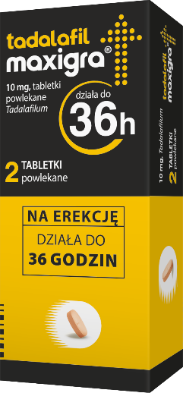

TADALAFIL MAXIGRA
W RZECZYWISTOŚCI NIC NIE DZIAŁA DŁUŻEJ

Mężczyzna może działać kiedy chce - NAWET DO 36h
PAMIĘTAJ! Lek działa tylko w przypadku stymulacji seksualnej.

- NOWOŚĆ BEZ RECEPTY
- ZAWIERA TADALAFIL – NAJDŁUŻEJ DZIAŁAJĄCĄ SUBSTANCJĘ NA EREKCJĘ.
- DZIAŁA NAWET PO 16 MINUTACH, DO 36 GODZIN.

Tadalafil Maxigra. Skład i postać: Tabletki powlekane. Każda tabletka zawiera 10 mg tadalafilu. Substancja pomocnicza o znanym działaniu: laktoza jednowodna. Każda tabletka powlekana zawiera 153,8 mg laktozy jednowodnej. Wskazania: Leczenie zaburzeń erekcji u dorosłych mężczyzn. Aby tadalafil działał skutecznie, konieczna jest stymulacja seksualna. Produkt Tadalafil Maxigra nie jest przeznaczony do stosowania u kobiet. Podmiot odpowiedzialny: Zakłady Farmaceutyczne Polpharma S.A. Pozwolenie na dopuszczenie do obrotu nr 23996 wydane przez MZ. Lek wydawany bez recepty. ChPL: 2022.03.31.

-------------------------------------------------------------------------------------------------------------
To jest lek. Dla bezpieczeństwa stosuj go zgodnie z ulotką dołączoną do opakowania. Nie przekraczaj maksymalnej dawki leku. W przypadku wątpliwości skonsultuj się z lekarzem lub farmaceutą.

Tadalafil w porównaniu z innymi substancjami zawartymi w lekach na erekcję dostępnych bez recepty. Działanie tadalafilu może trwać do 36 godzin.
Evans JD, Hill SR. A comparison of the available phosphodiesterase-5 inhibitors in the treatment of erectile dysfunction: a focus on avanafil. Patient Prefer Adherence. 2015 Aug 12;9:1159-64.
Na podstawie ChPL Tadalafil Maxigra

